10-ի, 100-ի, 1000-ի բաժանելիության հայտանիշները
=
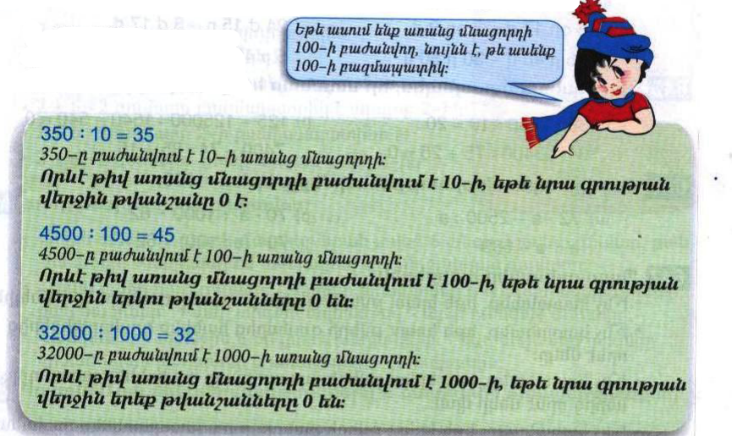
Դասարանական առաջադրանքներ
- 336-ին ի՞նչ թվանշանով վերջացող թիվ պետք է գումարել, որպեսզի ստացված գումարը 10-ի բազմապատիկ լինի։
3360 : 10 = 336
- 418-ից ի՞նչ թվանշանով վերջացող թիվ պետք է հանել, որպեսզի ստացված գումարը 10-ի բազմապատիկ լինի։
418 – 8 = 410 : 10 = 41
3․ 40-ը ներկայացրու՛ այնպիսի երկու գումարելիների գումարի տեսքով, որոնք 5-ի բազմապատիկ են։
20 + 20 = 40
30 + 10 = 40
25 + 15 = 40
5 + 35 = 40
4․ Կատարի՛ր գործողությունները
7ժ 30ր + 8ժ 40ր = 16ժ 10ր
8օր 17ժ + 3օր = 11օր 17ժ
45ր 40վ - 30ր 50վ = 14ր 50վ
5․ Դի՛ր փակագծերն այնպես, որ ստանաս հավասարություն։
300 ։ (150) ։ 10 = 20
34 - 3400 : (75 + 25) = 0
6․ Երեք մեքենայով շինհրապարակ բերեցին 26տ ավազ։ Առաջին մեքենայում կար 2տ ավելի, քան երկրորդում։* Երրորդում կար 3տ պակաս, քան երկրորդում։ Որքա՞ն պետք է վճարել յուրաքանչյուր մեքենայի բերած ավազի համար եթե 1տ ավազն արժե 5000դրամ։
2 + 3 = 5
26 – 5 = 21
21 : 3 = 7տ
7 + 2 = 9տ
7 + 3 = 10տ
9 x 5000 = 45000(դր)
7 x 5000 = 35000(դր)
10 x 5000 = 50000(դր)
7․ Երկու թվերի գումարը 520 է։ Առաջին թիվը 30-ով մեծ է երկրորդից։ Որո՞նք են այդ թվերը։
520 – 30 = 490
490 : 2 = 245
245 + 30 = 275
Ստուգում
245 + 275 = 520
Պատ.՝ 275, 245
8. Երեք թվերի գումարը 480 է։ Առաջին երկուսը իրար հավասար ռն, և դրանց գումարը 20-ով մեծ է երրորդ թվից։ Որո՞նք են այդ թվերը։
480 + 20 = 500
500 : 2 = 250
250 : 2 = 125
250 – 20 = 230
Պատ ՝ 125, 125, 230
9․ Բարձրահարկ շենքում կան երկու և 4 սենյականոց 40 բնակարան։ Այդ բնակարանների սենյակների ընդհանուր քանակը 110 է։ Քանի՞ երկու և քանի՞ չորս սենյականոց բնակարան կա այդ շենքում։
15 հատ 4 սենյականոց 25 հատ 2 սենյականոց
Տնային առաջադրանքներ
1․Ասա՛ մի այնպիսի թիվ, որը գումարելով 234-ին՝ ստացված գումարը առանց մնացորդի բաժանվի 10-ի։
234 + 6 = 240
240 : 10 = 24
Պատ.՝ 24
- 4516-ից հանի՛ր մի այնպիսի թիվ, որ ստացված տարբերությունը 100-ի բազմապատիկ լինի
4516 – 16 = 4500
4500 : 100 = 45
Պատ.՝ 45
- 40-ը ներկայացրու՛ այնպիսի երկու գումարելիների գումարի տեսքով, որոնք 5-ի բազմապատիկ չեն։
19 + 21 = 40
4․ Կատարի՛ր գործողությունները
8օր 14ժ + 6օր 12ժ = 15օր 2ժ
24ժ 15ր - 6ժ 17ր = 30ժ 32ր
5ր 40վ + 7ր 20վ = 13ր
5․ Դի՛ր փակագծերն այնպես, որ ստանաս հավասարություն։
125 - 125000 : (1540 - 540) = 0
7400 – 74 x (85 + 15) = 0
6.Երկու մեքենայով շինհրապարակ բերեցին 14տ ցեմենտ։ Առաջին մեքենայում կար 2տ ավելի, քան երկրորդում։ Որքա՞ն պետք է վճարել յուրաքանչյուր մեքենայի բերած ցեմենտի համար, եթե 1տ ցեմենտն արժե 47000դրամ։
14տ – 2տ = 12տ
12 : 2 = 6
6 + 2 = 8
6 x 47000 = 282000
8 x 47000 = 376000
7. Երեք թվերի գումարը 480 է։ Առաջին երկուսի գումարը 20-ով մեծ է երրորդ թվից։ Ո՞րն է երրորդ թիվը։

480 + 20 = 500
500 : 2 = 250
250 : 2 = 125
250 – 20 = 230
Պատ ՝ 125, 125, 230

8․ Եթե Սոնայի մտապահած թվին ավելացնենք նույն թիվը, ապա նաև 124, կստանանք 10-ի բազմապատիկ՝ 135-ից փոքր թիվ։ Ո՞ր թիվն է մտապահել Սոնան։
130 – 124 = 6
6 : 2 = 3
Պատ.` Սոնայի մտապահած թիվը 3 է
9. Վարպետը 90լ ջուրը լցրեց 30հատ 2լ և 5լ տարողությամբ ամանների մեջ և ուղարկեց խանութ։ Նա յուրաքանչյուր տարողությամբ քանի՞ աման ջուր ուղարկեց խանութ։
20 հատ 2լ 10 հատ 5լ

